

تمرین سری سوم KVL ، KCL و شکل موج ها **مهلت ارسال : پنج شنبه 1 آبان 1399**

**مدار های الکتریکی 1**

نیم سال اول 00-99

به موارد زیر توجه کنید :

* پاسخ تمرین را حتما در قالب یک فایل PDF و با عنوان (subject) EC1_HW_03 به ایمیل r3zaAdinep0ur@gmail.com ارسال کنید.
* نام فایل باید شامل اسم خودتان، شماره دانشجویی و شماره تمرین باشد. مثلا :

C:\Users\mostafa\Pictures\Screenshots\Screenshot (186).png

Hesam Lashkari – 9812345 – HW01

* مهلت ارسال پاسخ تمرین ها تا ساعت 23:59 روز اعلام شده است. توصیه می شود نوشتن تمرین را به روز های نهایی موکول نکنید. ارسال های با تاخیر همه نمره آن تمرین را کسب نخواهند کرد.
* سعی کنید حتما تمرین ها را خودتان حل کنید. طبیعی است که برای پاسخ های مشابه نمره ای در نظر گرفته نمی شود.
* تمرینات اختیاری دارای نمره اضاف هستند.

موفق باشید - آدینه پور

1. **در شکل های زیر، ولتاژ های مجهول را به دست آورید.**

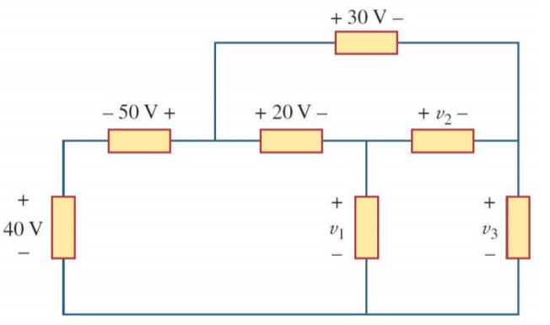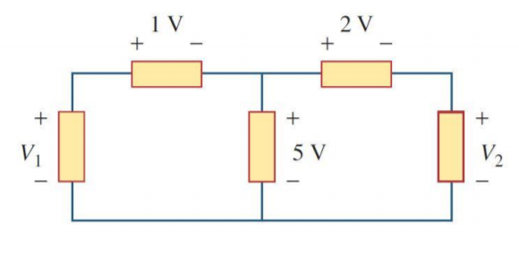

(a) (b)

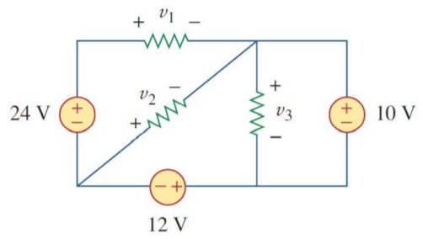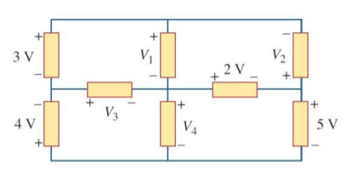

(c) (d)

1. **در شکل های زیر، جریان های مجهول را به دست آورید.**

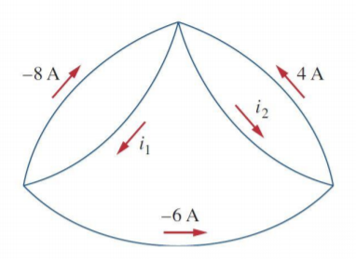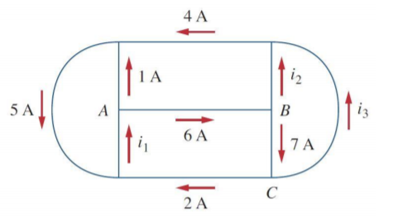

(a) (b)

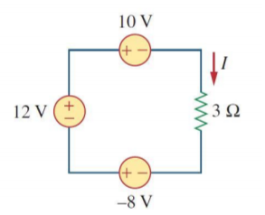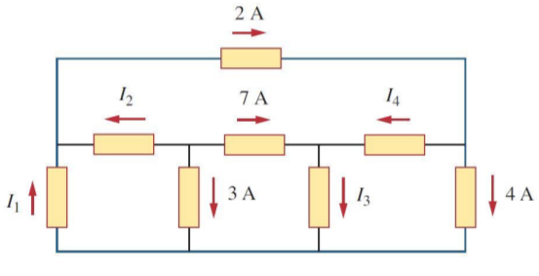

(c) (d)

1. **در شکل زیر، *V* و *ix* را به دست آورید.**

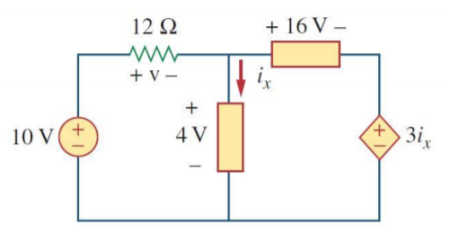

1. **در شکل زیر، مقاومت معادل را به دست آورید.**

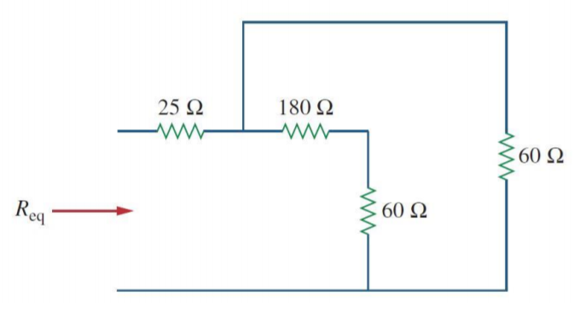

1. **جریان ها و ولتاژ های مشخص شده در شکل زیر را به دست آورید.**

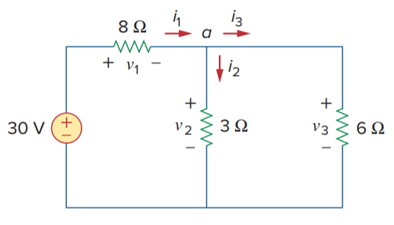

1. **جریان مشخص شده را در شکل زیر به دست آورید.**

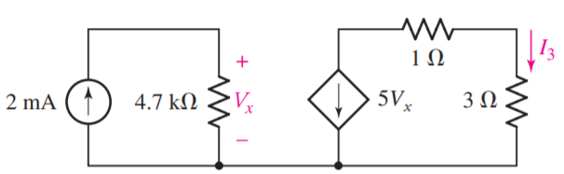

1. **مدار شکل زیر را تا حد امکان ساده کنید و سپس جریان مشخص شده را به دست آورید.**

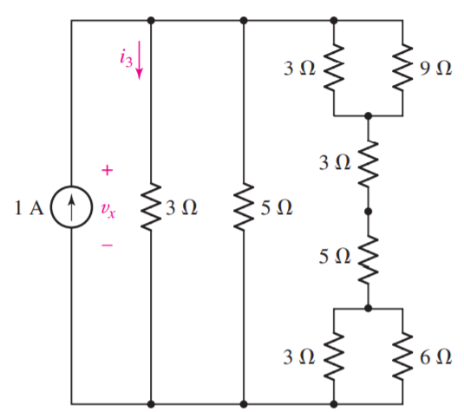

1. **شکل موج های زیر را رسم کنید.**
$$a) f_{a}\left(t\right)=u(1-t^{2})$$

$$b) f_{b}\left(t\right)=u\left(t-2\right)+2\left(t+1\right)u(t-1)$$

$$c) f_{c}\left(t\right)=\left(t-1\right)u\left(t+1\right)+\left(t+1\right)u(t-1)$$

$$d) f_{d}\left(t\right)=r\left(t\right)sin⁡(t)$$

$$e) f_{e}\left(t\right)=u\left(t\right)cos⁡(2t+30)$$

$$f) f_{f}\left(t\right)=u\left(1-t\right)+u(t-1)$$

$$g) f_{g}\left(t\right)=2u\left(t\right)-4r\left(t-1\right)+4r(t-2)$$

2. **حاصل انتگرال های زیر را حساب کنید.**
$$a)\int_{-5}^{2}{\left(t+4\right)×\left[δ\left(t\right)-δ\left(t+4\right)+δ\left(t-3\right)\right] dt}$$

$$b)\int_{-2}^{4}{(t^{3}+4)×\left[δ\left(t\right)+4δ\left(t-2\right)\right] dt}$$

$$c)\int_{-3}^{4}{t^{2}×\left[δ\left(t\right)+δ\left(t+2.5\right)+δ\left(t-5\right)\right] dt}$$

3. **مشتق هر یک از توابع زیر را حساب کنید.**
$$a) \left(1-te^{-t}\right)u(t)$$

$$b)\cos{2t}u(t)$$

$$c) e^{-t}u\left(t\right)$$

4. **ولتاژ دوسر خازن را برحسب زمان به دست آورید و نمودار آن را رسم کنید.**

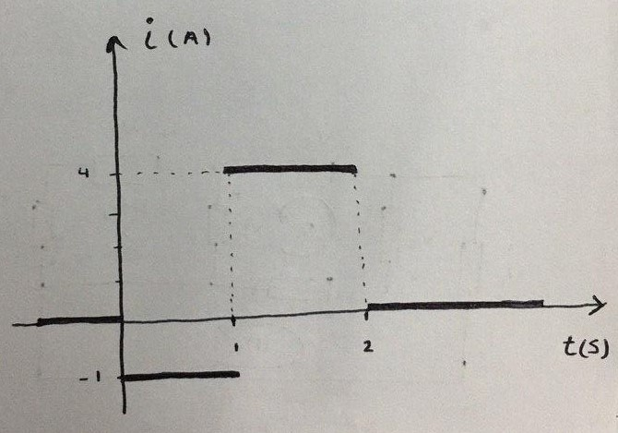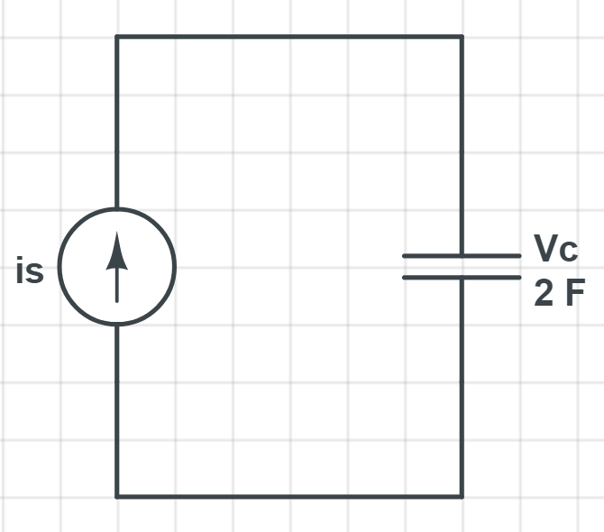

**اختیاری :**

For the circuit of Fig. 3.54 (which is a model for the dc operation of a bipolar junction transistor biased in forward active region), *IB* is measured to be 100 *μ*A. Determine *IC* and *IE*.

